БУ ВО «Сургутский государственный университет»

Политехнический институт

ОТЧЕТ

ПО ПРАКТИЧЕСКОЙ РАБОТЕ №2

ПО ДИСЦИПЛИНЕ «СЕТИ И ТЕЛЕКОММУНИКАЦИИ»

Выполнил студент группы №606-12,

Зубайраев Дени Русланович

Принял: преподаватель,

Жебель Владислав Александрович

Сургут 2024

ЗАДАНИЕ №1

Параметры терминала 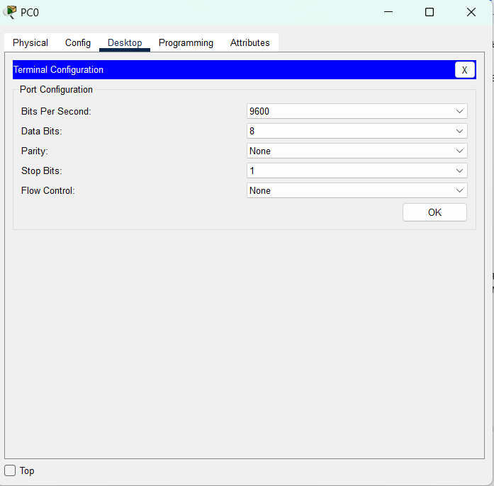

Открытый терминал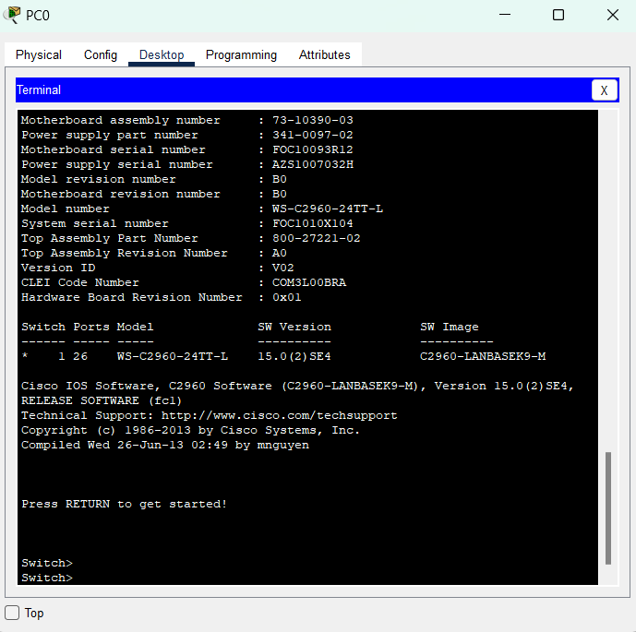

Ответ консоли на ?

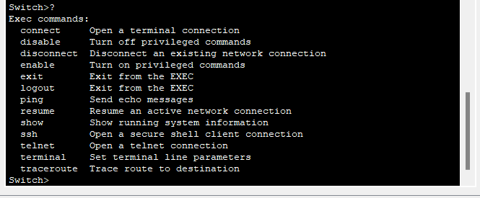

t?, te?

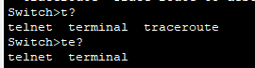

Enable, ?

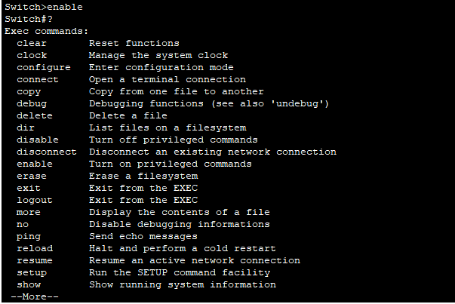

Configure, exit

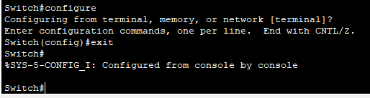

Установка времени с помощью clock

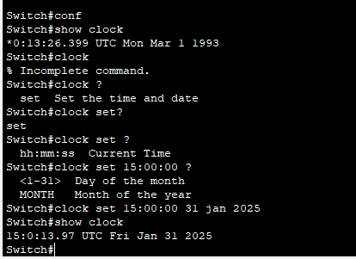

Защита от неверных данных

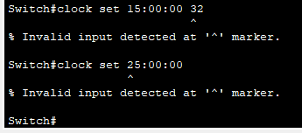

ЗАДАНИЕ №2

Команда show running-config

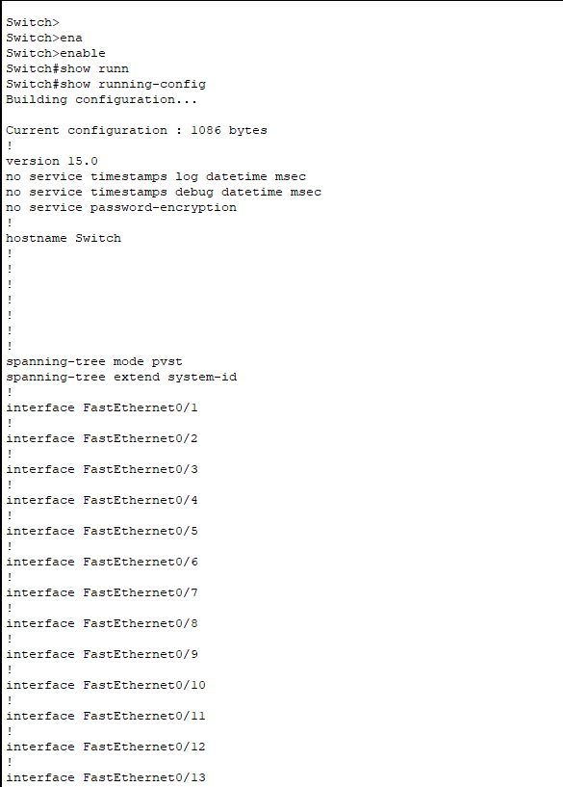

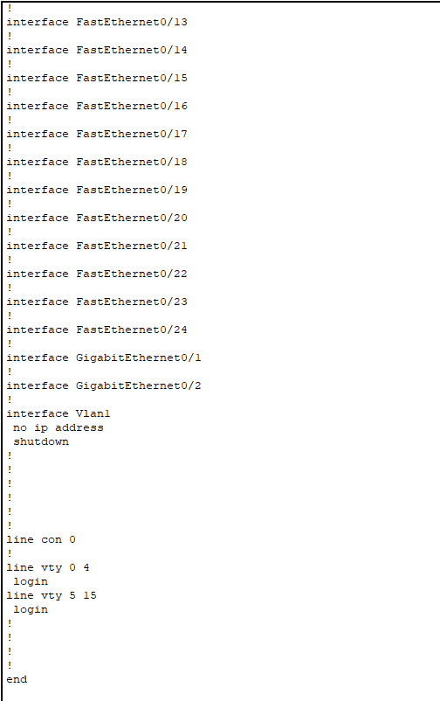

Задаем новое имя коммутатору

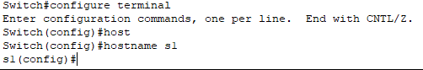

Создание пароля для консоли и проверка

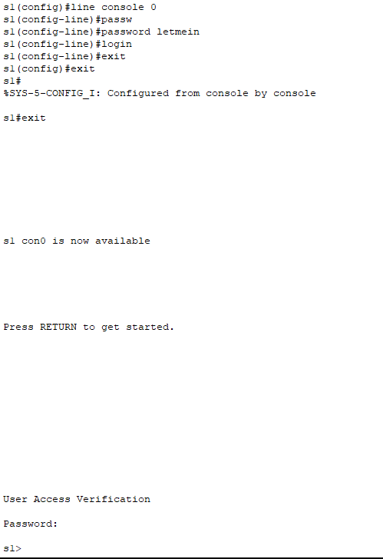

Создание пароля для привилегированного режима

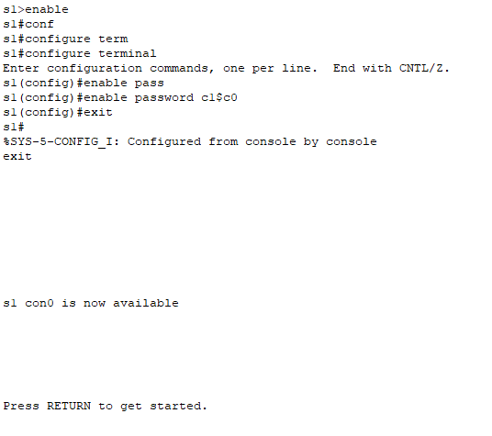

Ввод паролей

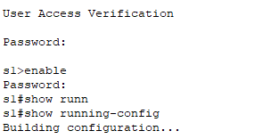

Просмотр конфигурации

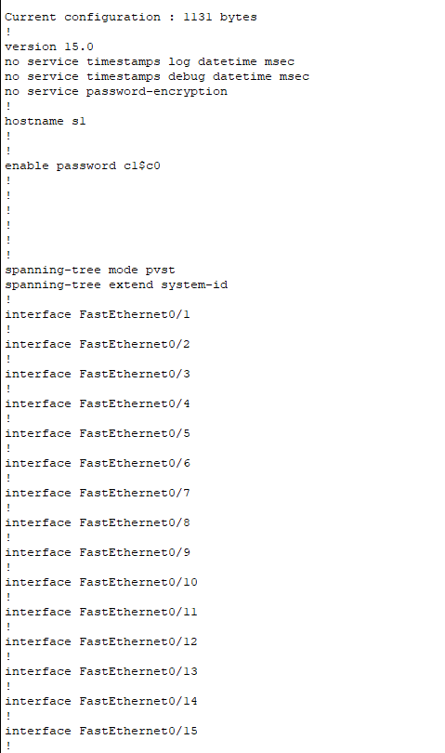

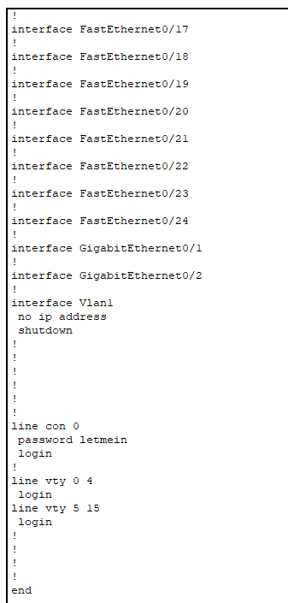

Создание зашифрованного пароля

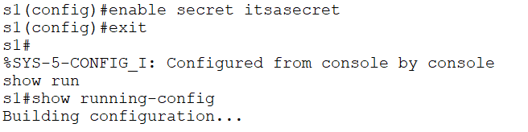

Отображение в конфигурации

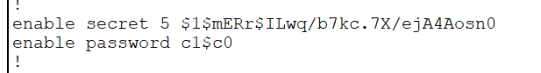

Шифруем пароль для консоли и привилегированного режима

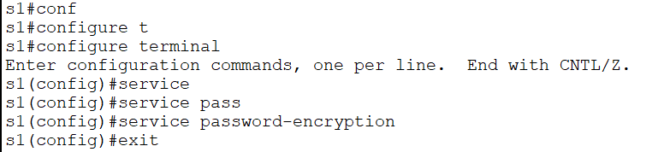

Как они выглядят в конфиге

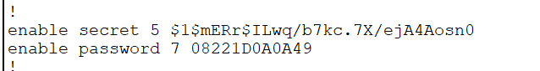

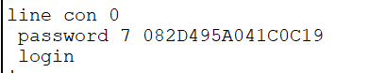

Настройка баннера MOTD

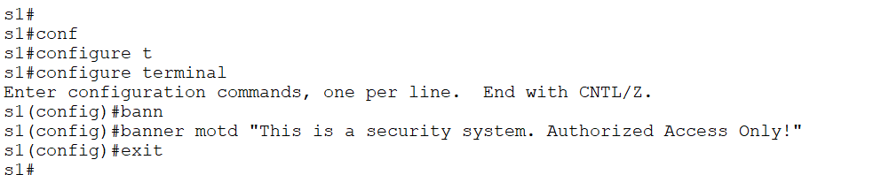

Отображение в конфиге

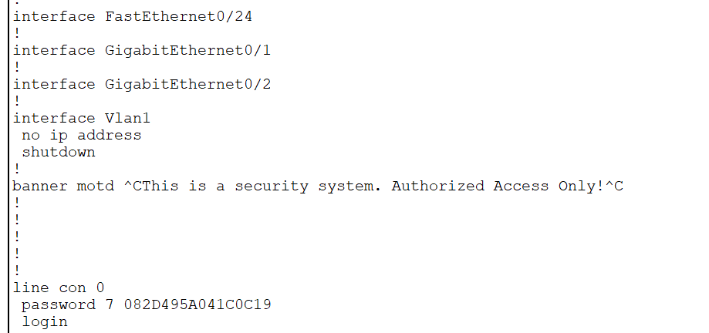

Сохранение файлов конфигурации

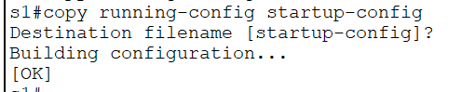

Настройка коммутатора S2, отображение в конфиге уже все выполненных команд

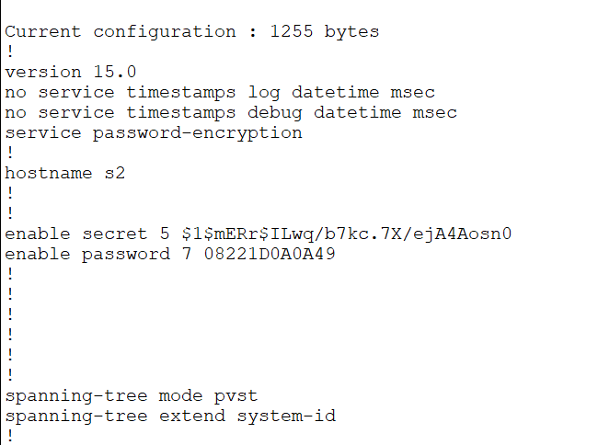

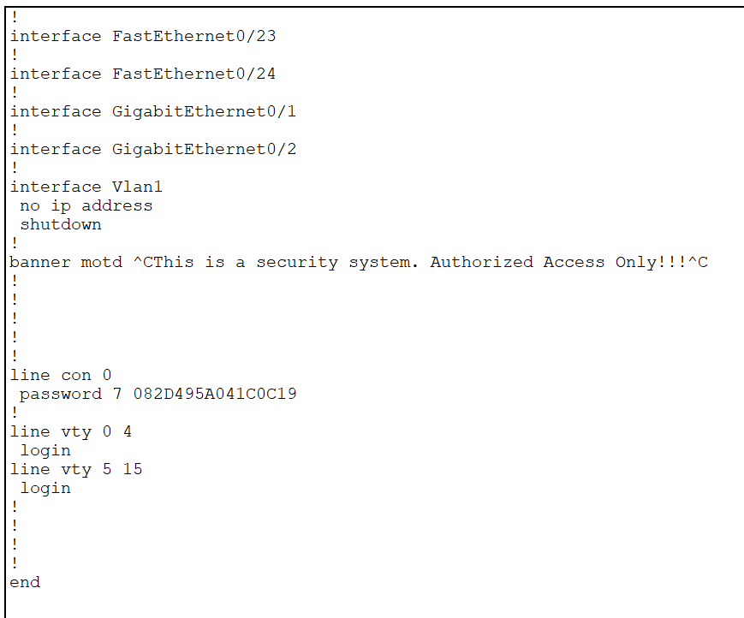

Автотест в конце работы показал что я сделал неправильно некоторые моменты, название коммутаторов должно быть с заглавной буквы, в S2 при задании пароля для консоли забыл добавить строчку login, все исправил и показываю новые конфиги для обоих коммутаторов.

S1

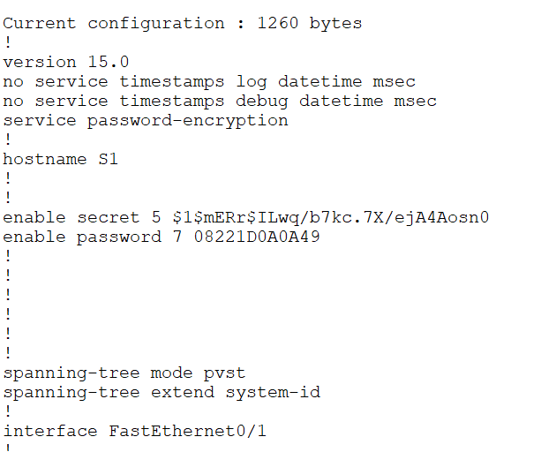

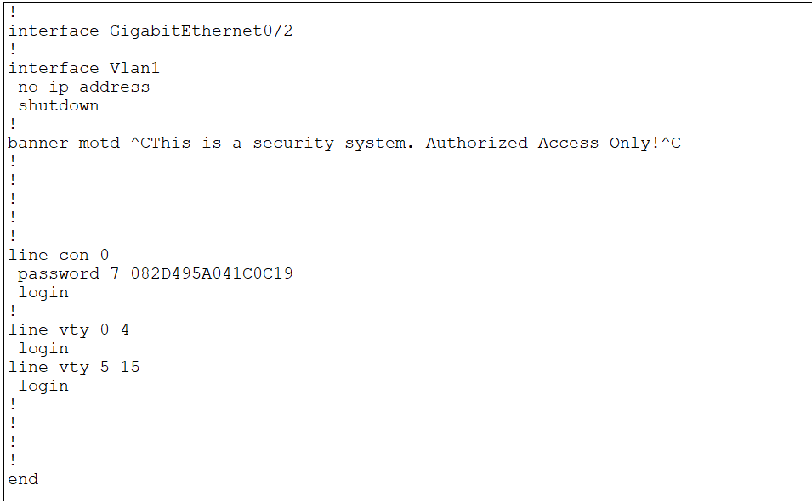

S2

